**Дистанционный мастер-класс для детей и родителей группы №22 «Ландыши»**

**«Летняя фантазия»**

**Задачи:** укреплять детско-родительские отношения через создание цветочных шляпок из подручных материалов.

**Вид деятельности, технология (материалы):** объемная аппликация. Родители вместе с детьми создают индивидуальные шляпы, используя следующие материалы:

* Цветной или белый картон;
* Цветная бумага;
* декоративные украшения;
* ножницы;
* клей канцелярский;
* циркуль;
* линейка;
* простой карандаш.

Шляпы и шляпки, изысканные и забавные, яркие и утонченные - без них трудно представить современную моду. Каждый человек хотя бы однажды в жизни переживает период особенного восхищения этой деталью туалета. Обычно именно летом шляпки становятся более востребованы. К летнему гардеробу хочется приобрести шляпку лёгкую, яркую, в цветах, с бантами и кружавчиками. В рамках реализации парциальной программы «Волшебство наших рук» мы с родителями и детьми решили изготовить что-то подобное.

1этап - Вам понадобится квадратный лист картона для основы шляпы. На нем нужно провести две окружности: внутреннюю по размеру головы ребенка и внешнюю в соответствии с желаемой шириной полей головного убора.

2 этап - Затем нужно разделить внутреннюю окружность на сектора по 45 градусов и сделать надрезы от центра по линиям.

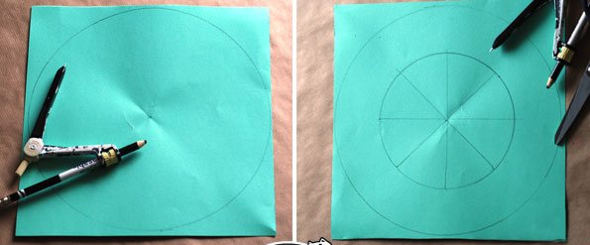

3 этап - Отогните «зубья» кверху.

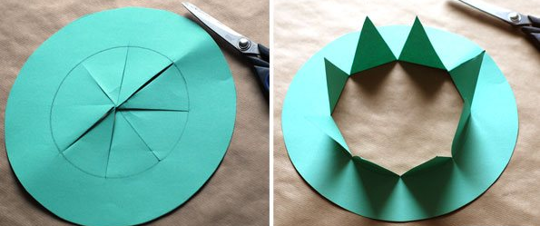

Основа для шляпы готова.

4 этап — украшение шляпы цветами. Используйте 3-4 вида цветной бумаги для изготовления цветов и бабочек. Хорошо, если цветы будут разной формы и будут иметь контрастные серединки.

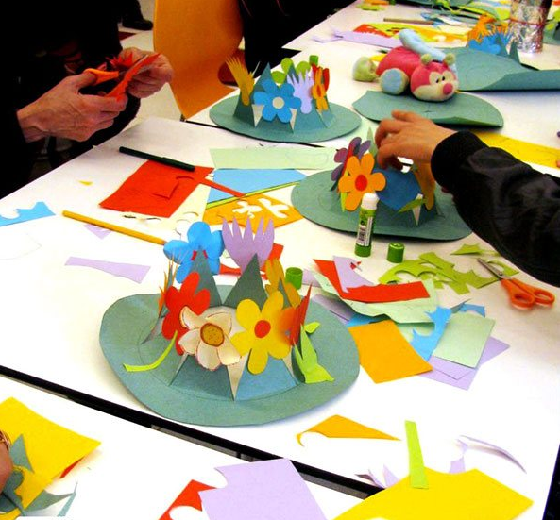

Так же Вы можете самостоятельно пофантазировать и создать свой, индивидуальный шедевр.

С уважением воспитатели группы №22 «Ландыши» Е.В. Сизова и Е.В. Шабанова.